

МЕЖРЕГИОНАЛЬНАЯ ПРОФСОЮЗНАЯ ОБЩЕСТВЕННАЯ ОРГАНИЗАЦИЯ
РАКЕТНЫХ ВОЙСК СТРАТЕГИЧЕСКОГО НАЗНАЧЕНИЯ ПРОФЕССИОНАЛЬНОГО СОЮЗА ГРАЖДАНСКОГО ПЕРСОНАЛА ВООРУЖЕННЫХ СИЛ РОССИИ

ИНФОРМАЦИОННЫЙ
БЮЛЛЕТЕНЬ
«НАША ПОЗИЦИЯ»

п. Власиха

октябрь 2022 года

СОДЕРЖАНИЕ

- В МПОО РВСН Профсоюза ВС России  Постановления Президиума МПОО | Стр. 3 - 6
- В помощь профсоюзному активу  - Комментарий к ФЗ «О профессиональных союзах…………»  - Трудовое право  - Личный интерес  - Хроника профсоюзной жизни  - Поздравляем с днем рождения | Стр. 7 -12  Стр. 7 – 8  Стр. 8 -12  Стр. 12-13  Стр. 13-14  Стр. 15



В КОМИТЕТЕ мпоо рвсн
ПРОФСОЮЗА ВС РОССИИ

20 октября в режиме онлайн состоялось заседание Президиума МПОО РВСН Профсоюза ВС России. Президиум рассмотрел вопросы повестки дня и принял постановления.
- О работе, проводимой Комитетом МПОО по выполнению Программы действий Профсоюза ВС России по защите социально - трудовых прав и законных интересов членов Профсоюза
- О ходатайстве на награждение профсоюзного актива МПОО РВСН Профсоюза ВС России Медалью «За трудовую доблесть» и Грамотой командующего РВСН
- О выделении материальной помощи Комитетом и профсоюзными организациями МПОО РВСН Профсоюза ВС России
- О выделении материальной помощи по программе «Добро на пользу детям»
- О выделении материальной помощи члену профсоюза Янушевич Т.А. (ППО поликлиники г. Одинцово) и председателю Молодежного совета МПОО РВСН Шарановой Ю.П.»
- О премировании профсоюзного актива Межрегиональной профсоюзной общественной организации Ракетных войск стратегического назначения профессионального союза гражданского персонала Вооруженных Сил России в честь Дня создания Профсоюза ВС России и Дня образования Профсоюза РВСН
- О премировании Кирияк Валентины Анатольевны, члена профсоюза ОКП А-1404 (председатель Требесова М.М.) за макет календаря на 2023 год.
- Разное.
Для информирования и использования в работе публикуем некоторые постановления Президиума МПОО РВСН Профсоюза ВС России.

О ходатайстве на награждение профсоюзного актива МПОО РВСН Профсоюза ВС России Медалью «За трудовую доблесть» и Грамотой
командующего РВСН»
Президиум ПОСТАНОВЛЯЕТ:
1. Информацию председателя МПОО РВСН Профсоюза ВС России Мазуренко Т.С. «О ходатайстве на награждение профсоюзного актива МПОО РВСН Профсоюза ВС России Медалью «За трудовую доблесть» и Грамотой командующего РВСН», принять к сведению.
2. Решение о ходатайстве на награждение профсоюзного актива Медалью «За трудовую доблесть» представляется профсоюзным комитетом направляющей профсоюзной организации в Комитет МПОО (Приложение № 1).
3. Для ходатайства Комитета МПОО РВСН Профсоюза ВС России перед командующим РВСН на награждение Медалью «За трудовую доблесть» учитывается:
- активное участие представляемого в работе Профсоюзной организации;
- профсоюзный стаж в профсоюзной организации не менее 10 лет;
- наличие у представляемого Грамоты командующего РВСН.
4. Представления оформляются в соответствии с Приказом Министра обороны от 14.12.2017 г. № 777 и высылаются в адрес Комитета МПОО установленным ранее порядком.
5. Ответственность за достоверность данных представленного члена профсоюза возлагается на председателя профсоюзного комитета.
6. При возбуждении ходатайства о награждении Грамотой командующего РВСН представляется совместное постановление командования и профсоюзного органа с указанием:
- фамилии, имени, отчества представляемого; - должности по основному месту работы; - номер войсковой части (наименование военно-учебного заведения, организации, учреждения); - стаж работы в РВСН – не менее 5 лет; - профсоюзный стаж в профсоюзной организации РВСН – не менее 5 лет.
Грамотой командующего РВСН могут награждаться другие граждане Российской Федерации за оказание содействия в решении задач, возложенных на Ракетные войска стратегического назначения (Пункт 2 приказа Командующего РВСН от 15.10.2020 № 224 «О грамоте командующего Ракетными войсками стратегического назначения»).

Приложение № 1
к Постановлению Президиума
МПОО РВСН Профсоюза ВС России
от 20 октября 2022 № 3/2
(ОБРАЗЕЦ)
П О С Т А Н О В Л Е Н И Е

Профсоюзного комитета Территориальной профсоюзной общественной организации А-1511 _____________________________________
№ _____ «____» ________ 202_

Профсоюзный комитет Территориальной профсоюзной общественной организации А-1511
ПОСТАНОВИЛ:
Ходатайствовать о награждении Медалью «За трудовую доблесть» за безупречную и эффективную государственную гражданскую службу, добросовестное исполнение трудовых обязанностей, продолжительную и безупречную работу, активную позицию в профсоюзе РВСН:
- Иванова Ивана Ивановича, инженера войсковой части 22224. Председателя ППО войсковой части 22224. Член профсоюза РВСН - 10 лет, стаж работы в МО РФ – 15 лет;
- Антонову Лидию Степановну, делопроизводителя войсковой части 56431. Члена профсоюзного комитета войсковой части 56431. Член профсоюза РВСН – 14 лет, стаж работы в МО РФ – 15 лет;
3.

Голосовали: «за» - 8, «против» - 0, «воздержались» -0.

Председатель ПО __________________ /С. Матвеева/

Секретарь заседания __________________ /А. Новикова/

Приложение № 2
к Постановлению Президиума
МПОО РВСН Профсоюза ВС России
от 20 октября 2022 № 3/2
(ОБРАЗЕЦ)
П О С Т А Н О В Л Е Н И Е

Командования войсковой части 22224_____________________________
Профсоюзного комитета _____________________________________

№ _____ «____» ________ 202_

Командование войсковой части 22224 и Профсоюзный комитет ________________________________________________________________________________________

ПОСТАНОВИЛИ: Ходатайствовать о награждении Грамотой командующего РВСН за отличие в выполнении поставленных задач и должностных обязанностей, активную позицию в профсоюзе РВСН:
- Иванова Ивана Ивановича (Иванов Иван Иванович), инженера войсковой части 22224. Председателя ППО войсковой части 22224. Член профсоюза РВСН - 5 лет;
- Антонову Лидию Степановну (Антонова Лидия Степановна), делопроизводителя войсковой части 56431. Члена профсоюзного комитета войсковой части 56431. Член профсоюза РВСН – 5 лет;
3.

Командир в/ч Председатель ПО
полковник
_______________ К. Сидоров ________________ М. Кузовкин

Печать Печать

О выделении материальной помощи
по программе «Добро на пользу детям»
Президиум ПОСТАНОВЛЯЕТ:
1. С целью дальнейшего расширения социальных гарантий для членов профсоюза и их семей, выделить материальную помощь по программе «Добро на пользу детям»:
- в Первичную профсоюзную организацию войсковой части 32193 для лечения ребенка-инвалида члена профсоюза Егоровой О.А. – 5000 (пять тысяч) рублей.
На организацию и проведение новогодних представлений для детей членов профсоюза:
- в Козельскую территориальную профсоюзную общественную организацию – 15000 (пятнадцать тысяч) рублей;
- в Территориальную профсоюзную общественную организацию А-1523 на организацию новогоднего представления и экскурсию в г. Москва;
- в Тейковскую районную организацию А-1519 – 15000 (пятнадцать тысяч) рублей;
- в Первичную профсоюзную организацию войсковой части 32193 – 10000 (десять тысяч) рублей;
- в первичные профсоюзные организации п. Власиха (по заявкам от ППО) на организацию новогоднего представления и экскурсию в г. Москва.
Документы, подтверждающие диагноз заболевания Егоровой, и ходатайства от профсоюзных комитетов прилагаются.

О работе, проводимой Комитетом МПОО по выполнению Программы
действий Профсоюза ВС России по защите социально-трудовых прав и законных интересов членов Профсоюза
Обсудив информацию председателя МПОО РВСН Профсоюза ВС России Мазуренко Т.С. «О работе, проводимой Комитетом МПОО по выполнению Программы действий Профсоюза ВС России по защите социально- трудовых прав и законных интересов членов Профсоюза»,
Президиум ПОСТАНОВЛЯЕТ:
1. Информацию председателя МПОО РВСН Профсоюза ВС России Мазуренко Т.С. «О работе, проводимой Комитетом МПОО по выполнению Программы действий Профсоюза ВС России по защите социально - трудовых прав и законных интересов членов Профсоюза», принять к сведению.
2. Комитету МПОО РВСН, профсоюзным комитетам на местах продолжить работу по выполнению Программы действий Профсоюза ВС России по защите социально- трудовых прав и законных интересов членов Профсоюза.

О выделении материальной помощи Комитетом и
профсоюзными организациями МПОО РВСН Профсоюза ВС России
Президиум ПОСТАНОВЛЯЕТ:
1. Информацию председателя МПОО РВСН Мазуренко Т.С. «О выделении материальной помощи Комитетом и профсоюзными организациями МПОО РВСН Профсоюза ВС России» принять к сведению.
2. Комитету, профсоюзным организациям МПОО РВСН Профсоюза ВС России оказать посильную благотворительную помощь на нужды филиала № 3 ЦВКГ им А.А. Вишневского для восстановления здоровья личного состава ВС РФ.
Главному бухгалтеру расходы отнести на статью «Материальная помощь»» Сметы МПОО РВСН Профсоюза ВС России на 2022 год.
3. За оказание благотворительной помощи, поддержку и весомый вклад для восстановления здоровья выполняющих воинский долг в ходе военной операции на Украине выразить благодарность председателям профсоюзных организаций: Анастасьеву В.Н. (ТПОО 4 ЦНИИ МО РФ), Калинник Н.Г. (ТПОО А-1405), Назимову А.К. (филиал ВА РВСН им. Петра Великого), Макаровой Г.Ф. (ОППОО А-1551), Гапанович Т.П. (ППО госпиталь г. Одинцово), Журавлевой Л.В. (ППО д/с п. Власиха), Журбан Е.О. (ПП в/ч 925), Першаковой В.К. (ППО поликлиника п. Власиха), Прокудиной Н.Н. (Знаменская ТПОО), Руденко О.Н. (ППО ДК п. Власиха), Сахненко Н.К. (ППО поликлиника г. Одинцово).

О премировании Кирияк В.А. члена профсоюза
ОКП А-1404 (председатель Требесова М.М.) за
макет календаря на 2023 год
Президиум ПОСТАНОВЛЯЕТ:
1. Информацию председателя МПОО РВСН Профсоюза ВС России Т.С. Мазуренко «О премировании Кирияк Валентины Анатольевны, члена профсоюза ОКП А-1404 (председатель Требесова М.М.) за макет календаря на 2022 год» принять к сведению.
2. За макет календаря на 2022 год премировать денежной премией в сумме 2000 (две тысячи) рублей Кирияк Валентину Анатольевну, члена профсоюза ОКП А-1404.
Макет представленного календаря взять за основу для печати: «Календарь МПОО РВСН Профсоюза ВС России на 2023 год».
3. Главному бухгалтеру расходы в размере 2000 (две тысячи) рублей отнести на статью «Премирование профсоюзного актива» Сметы МПОО РВСН Профсоюза ВС России на 2022 год и оформить взаимозачетом с ОКП А-1404.

О премировании профсоюзного актива МПОО РВСН
Профсоюза ВС России в честь Дня создания Профсоюза
ВС России и Дня образования Профсоюза РВСН
Президиум ПОСТАНОВЛЯЕТ:
1. Информацию председателя МПОО РВСН Профсоюза ВС России Т.С. Мазуренко «О премировании профсоюзного актива Межрегиональной профсоюзной общественной организации Ракетных войск стратегического назначения профессионального союза гражданского персонала Вооруженных Сил России в честь Дня создания Профсоюза ВС России и Дня образования Профсоюза РВСН» принять к сведению.
2. За укрепление и развитие профсоюзного движения, добросовестное исполнение своих должностных обязанностей по защите законных прав и интересов членов профсоюза, в честь Дня создания Профсоюза ВС России и Дня образования Профсоюза РВСН поощрить денежными премиями профсоюзный актив МПОО РВСН Профсоюза ВС России (список прилагается).
3. Главному бухгалтеру расходы в размере 112000 (сто двенадцать тысяч) рублей отнести на статью «Премирование профсоюзного актива» Сметы МПОО РВСН Профсоюза ВС России на 2022 год.



В ПОМОЩЬ ПРОФСОЮЗНОМУ АКТИВУ

Школа профсоюзного актива
Комментарий к Федеральному закону «О профессиональных союзах, их правах и гарантиях деятельности»
Продолжаем публикацию комментариев к Федеральному закону «О профессиональных союзах, их правах и гарантиях деятельности».

Статья 12. Право профсоюзов на содействие занятости
1. Профсоюзы вправе принимать участие в разработке государственных программ занятости, предлагать меры по социальной защите членов профсоюзов, высвобождаемых в результате реорганизации или ликвидации организации, осуществлять профсоюзный контроль за занятостью и соблюдением законодательства в области занятости.
2. Ликвидация организации, ее подразделений, изменение формы собственности или организационно-правовой формы организации, полное или частичное приостановление производства (работы), влекущие за собой сокращение количества рабочих мест или ухудшение условий труда, могут осуществляться только после предварительного уведомления (не менее чем за три месяца) соответствующих профсоюзов и проведения с ними переговоров о соблюдении прав и интересов членов профсоюза.
3. Профсоюзы имеют право вносить на рассмотрение органов местного самоуправления предложения о перенесении сроков или временном прекращении реализации мероприятий, связанных с массовым высвобождением работников.
4. Расторжение трудового договора (контракта) с работником - членом профсоюза по инициативе работодателя может быть произведено только с предварительного согласия соответствующего профсоюзного органа в случаях, предусмотренных законодательством, коллективными договорами, соглашениями.
5. Привлечение и использование в Российской Федерации иностранной рабочей силы осуществляются с учетом мнения соответственно общероссийских объединений (ассоциаций) профсоюзов или территориальных объединений (ассоциаций) организаций профсоюзов.
Права профсоюзов в сфере занятости населения определены законодательством о занятости, в частности, ФЗ «О занятости населения в РФ», устанавливает, что одной из целей государственной политики в области занятости в России является координация деятельности государственных органов, профессиональных союзов, иных представительных органов работников и работодателей в разработке и реализации мер по обеспечению занятости населения и контролю за ними (п. 2 ст. 5). Данный закон устанавливает в сфере занятости следующие права профсоюзов:
- право принимать участие в разработке и реализации мер по обеспечению занятости населения и контроля за ними (п. 2 ст.5);
- право выступать с предложением приостановить на срок до шести месяцев решения о массовом высвобождении работников (п. 4 ст.7);
- право входить в состав координационных комитетов содействия занятости населения (ст. 20);
- право участвовать в разработке государственной политики в области содействия занятости (п. 1 ст. 21);
- право вносить в органы местного самоуправления предложения о перенесении сроков или временном прекращении реализации мероприятий, связанных с массовым высвобождением работников (ч.2 п.2 ст.21);
- право содействовать обеспечению социальных гарантий трудящихся в вопросах организации занятости, приема на работу (службу), увольнения, предоставления льгот и компенсаций в соответствии с законодательством Российской Федерации (ч.3 п.2 ст.21);
- право требовать предварительного (не менее чем за три месяца) уведомления в случае массового высвобождения работников (п.3 ст. 21, п.2 ст.25);
- право выступать с предложением о проведении предварительных консультаций по проблемам занятости населения (ч.1 п.4 ст. 21);
- право требовать от работодателей включать в коллективные договоры обязательства по конкретным мерам по обеспечению занятости (п.5 ст.21);
- право требовать рассмотрения в порядке, установленном законодательством РФ своих предложений в связи с массовым высвобождением работников (п.6 ст.21).
Трудовой кодекс предусматривает определенные права профсоюзов при массовом высвобождении работников в случае сокращения численности или штата, или ликвидации организации.
Порядок действия сторон социального партнерства при проведении массовых увольнений регламентируется также Постановлениями Правительства РФ от 05.02.1993 № 99 в части не противоречащей ТК РФ. Коллективный договор, соглашение могут устанавливать дополнительные гарантии и компенсации высвобождаемым работникам (ст. ст. 178,179 ТК РФ). Трудовой кодекс РФ определяет, что коллективный договор организации сохраняет свое действие в течение всего срока проведения ликвидации организации (ст. 43 ТК РФ).
Пункт 4 настоящей статьи должен применяться с учетом ст. 82 ТК РФ.

Трудовое право

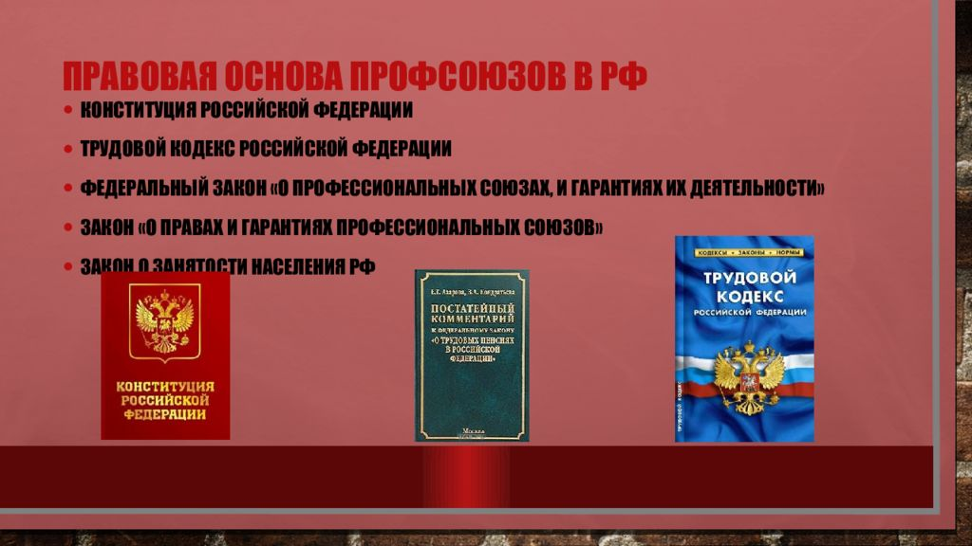

В МИРЕ ДИАЛОГА: ВОПРОС-ОТВЕТ

Вопрос: Сотрудник организации осуществляет уход за ребенком-инвалидом. Может ли он сразу определить время использования дополнительных выходных дней для ухода на год вперед, подав заявление работодателю?
Ответ: Да. О периодичности подачи заявления договоритесь с работником. Например, он может сразу определить время использования таких выходных на квартал или год вперед. Вам в таком случае будет проще организовать его работу, так как о его отсутствии вы будете знать заранее.
Полезные документы: Абзац 2 п. 2 Правил, утвержденных Постановлением Правительства РФ от 13.10.2014 N 1048
Вопрос: Какова продолжительность рабочей смены у работающих во вредных условиях труда?
Ответ: Лица, которые заняты на работах с вредными и (или) опасными условиями труда и для которых предусмотрена сокращенная продолжительность рабочего времени: при 36-часовой рабочей неделе - 8 часов; при 30-часовой рабочей неделе и менее - 6 часов.
В соответствии с отраслевым (межотраслевым) соглашением, коллективным договором при наличии письменного согласия работника продолжительность ежедневной работы может быть увеличена при условии, что еженедельная продолжительность рабочего времени не изменится (ч. 3 ст. 94 ТК РФ, Определение Конституционного Суда РФ N 1983-О): при 36-часовой рабочей неделе - до 12 часов; при 30-часовой и менее - до 8 часов.
Вопрос: Возможно ли не проводить больничный, а оплатить отработанное время сотруднику?
Ответ: Если работник в период временной нетрудоспособности выходил на работу, то основания для выплаты пособия за период работы, совпавший с периодом нетрудоспособности, отсутствуют, поскольку целевым назначением пособия по временной нетрудоспособности является возмещение утраченного в связи с нетрудоспособностью заработка. Фактически выход на работу во время нетрудоспособности означает, что работник не утратил ни трудоспособность, ни заработок. Работник, который в свое рабочее время находился на своем рабочем месте и выполнял свою работу, имеет право на вознаграждение за труд, то есть на своевременную и в полном размере выплату заработной платы за отработанные дни (ч. 1 ст. 21, ч. 2 ст. 22, ст. 56 ТК РФ, ч. 1 ст. 1.3, ч. 1 ст. 5 Закона N 255-ФЗ). данном случае урегулирование ситуации возможно между самими сторонами трудового договора. Указанные выплаты (и заработная плата, и пособие по временной нетрудоспособности) направлены в пользу работника, поэтому работнику целесообразнее самому определить вид оплаты, наиболее выгодный для него.
Полезные документы: Пункт 3 ч. 2 ст. 4.3, п. 1 ч. 1 ст. 5 Федерального закона от 29.12.2006 N 255-ФЗ
Вопрос: Как рассчитывать зарплату, если по графику "2 через 2" рабочие дни попадают на календарные выходные и праздничные дни?
Ответ: Оплата работы в нерабочие праздничные дни при скользящем графике стандартная. То есть за работу в этот день работнику нужно оплатить каждый час работы не менее чем в двойном размере или в одинарном с предоставлением отгула. И не играет роли, рабочий такой день согласно скользящему графику работника или нет. Вид компенсации работник выбирает сам, если только не заключали с ним трудовой договор сроком до двух месяцев - тогда ему полагается только минимум двойная оплата (отгул и оплата в одинарном размере не предусмотрены) (ч. 1, 3, 4 ст. 153, ч. 2 ст. 290 ТК РФ). Если работник трудится в свой выходной согласно скользящему графику - подход в порядке компенсации такой же. В частности, как правило, оплата производится не менее чем в двойном размере или в одинарном с предоставлением отгула (ч. 1, 4 ст. 153 ТК РФ).
Вопрос: Обязан ли работодатель предоставить дополнительный отпуск 1 сентября многодетной матери?
Ответ: Специальный дополнительный оплачиваемый отпуск многодетной матери законом не предусмотрен, но может быть установлен в организации, в частности, локальным нормативным актом, принятым с учетом мнения профсоюза, если он у вас есть (ч. 2 ст. 116 ТК РФ), например правилами внутреннего трудового распорядка, положением об отпусках.
Предоставить дополнительный отпуск без сохранения заработной платы многодетному родителю вы обязаны, если это предусмотрено, например, коллективным договором. Обычно же отпуск без сохранения заработной платы многодетному родителю предоставляете, если согласны. Оформить такой отпуск советуем так: на основании письменного заявления оформите приказ на отпуск, отразите такой отпуск в табеле учета рабочего времени, а также в личной карточке работника.
Вопрос: Надо ли направлять уведомление работнику, если истекает срок действия срочного трудового договора?
Ответ: Да, надо. Направьте работнику уведомление о расторжении срочного трудового договора в связи с истечением срока его действия в письменной форме не менее чем за три календарных дня до увольнения. Такое уведомление не требуется, если истекает срок договора, который вы заключили с работником на время исполнения обязанностей отсутствующего работника. Вы можете направить уведомление, например, по почте заказным письмом с описью вложения и уведомлением о вручении. Такой способ обычно используют, например, если работник находится на больничном или в отпуске.
Полезные документы: Часть 1 ст. 79 ТК РФ
Вопрос: Имеет ли право работник на выплату выходного пособия в связи с отказом продолжать работу в реорганизованной организации?
Ответ: Нет, не имеет. Выходное пособие при увольнении работника по п. 6 ч. 1 ст. 77 ТК РФ не выплачивается, за исключением случаев, когда такая выплата предусмотрена в коллективном или трудовом договоре.
Вопрос: Сотрудник проработал две недели и хочет уволиться без отработки. Работодатель не против. Каким числом сотрудник должен писать заявление на увольнение?
Ответ: Если работник будет отрабатывать перед увольнением, то в заявлении должна быть указана дата с учетом установленного законом срока отработки. Как правило, это две недели. Но, поскольку работник может уведомить намного раньше, дата может быть указана с учетом более раннего уведомления. Если работник не будет отрабатывать, то может быть и другая дата, например, любая дата, указанная работником, когда он имеет право уволиться без отработки; дата, согласованная с вами, если с работником договорились, что он может уволиться без отработки.
Напомним, что если работнику предоставлен отпуск с последующим увольнением, то днем увольнения будет последний день отпуска. Проверьте, чтобы в заявлении об увольнении дата была указана без предлога "с". Формулировка "Прошу уволить меня с..." может повлечь риск признания увольнения незаконным. Суды неоднозначно трактуют, когда в этом случае следует увольнять работника - в указанную дату или накануне.
Полезные документы: Часть 2 ст. 127 ТК РФ
Вопрос: Является ли форменное обмундирование сотрудников собственностью предприятия, так же как и СИЗ, или оно переходит в личное пользование сотрудника?
Ответ: Обычно форменную одежду выдают сотрудникам в пользование, а по истечении срока носки или при увольнении она либо подлежит возврату организации, либо переходит в собственность сотрудника. Увольняющийся сотрудник может возмещать стоимость формы организации. Условия выдачи форменной одежды и выплаты компенсации устанавливают в трудовом (коллективном) договоре или ином локальном нормативном акте.
Форменную одежду, как правило, учитывают в составе запасов. При передаче работникам ее стоимость включают в себестоимость оказываемых услуг или в коммерческие расходы. Для контроля за сохранностью выданной форменной одежды ее можно учитывать на забалансовом счете.
В налоговом учете стоимость форменной одежды, как правило, признают материальными расходами.
Полезные документы: Пункт 8 ФСБУ 5/2019, Письмо Минфина России от 16.01.2017 N 03-04-06/1222 "Об НДФЛ в отношении стоимости специальной одежды и обуви, выданной организацией работникам для осуществления производственной деятельности и не переходящей в их собственность"
Вопрос: Может ли работник отказаться от ведения трудовой книжки только в электронном виде и вернуться к бумажной трудовой книжке, если ранее отказался от нее?
Ответ: Нет, не может. Возможность возобновления ведения трудовой книжки после подачи работником заявления о переходе на электронную трудовую книжку и внесения соответствующей записи в трудовую книжку законом не предусмотрена. Это следует из ч. 2, 3 ст. 2 Федерального закона от 16.12.2019 N 439-ФЗ, п. 35 Порядка ведения и хранения трудовых книжек, Письма Минтруда России от 14.12.2020 N 14-2/ООГ-18054.
Работник, который подал заявление о предоставлении ему сведений о трудовой деятельности согласно ст. 66.1 ТК РФ и получил на руки трудовую книжку, не может в дальнейшем подать заявление о ведении бумажной трудовой книжки. Дело в том, что информацию о его заявлении работодатель передает в информационные ресурсы ПФР. Она будет содержаться на индивидуальном лицевом счете независимо от того, будет ли впоследствии работник трудиться. В связи с этим у работника нет возможности вернуться к ведению бумажной трудовой книжки. Такие пояснения дал Минтруд России в Письме от 03.07.2020 N 14-2/ООГ-10180.
Полезные документы: Письмо Минтруда России от 14.12.2020 N 14-2/ООГ-18054 "О возможности возобновления ведения трудовой книжки после подачи работником заявления о выборе предоставления ему сведений о трудовой деятельности и внесения соответствующей записи в трудовую книжку", Письмо Минтруда России от 03.07.2020 N 14-2/ООГ-10180 "О возможности возобновления ведения бумажной трудовой книжки у нового работодателя, если работник подал заявление о предоставлении ему сведений о трудовой деятельности на предыдущем месте работы", Часть 3 ст. 2 Федерального закона от 16.12.2019 N 439-ФЗ
Вопрос: В организации возникла необходимость привлечь работника к работе в выходные - субботу и воскресенье. Работник согласен. Можно ли это сделать?
Ответ: Да, можно. Привлечение работников организации с их согласия к работе в указанные выходные дни является допустимым.
Полезные документы: Часть 2 ст. 113 ТК РФ
Вопрос: Работник находится в ежегодном отпуске, во время которого у него заболел ребенок. Оплачивается ли такой больничный?
Ответ: Нет, не оплачивается. На период дней ухода за ребенком, которые пришлись на ежегодный отпуск, пособие не назначается и больничный лист не формируется. Больничный формируется со дня, когда сотрудник должен приступить к работе, если ребенок продолжает нуждаться в уходе (п. 1 ч. 1 ст. 9 Закона N 255-ФЗ, п. 50 Порядка формирования листков нетрудоспособности).
Полезные документы: Пункт 1 ч. 1 ст. 9 Федерального закона от 29.12.2006 N 255-ФЗ, Пункт 50 Порядка, утв. Приказом Минздрава России от 23.11.2021 N 1089н
Вопрос: Верно ли, что при разделении ежегодного отпуска на части обязательно первая часть должна быть не менее 14 дней?
Ответ: Нет, не верно.
Минимальное количество дней отпуска установлено для одной из частей ежегодного оплачиваемого отпуска - 14 календарных дней (с учетом суммирования основного отпуска и дополнительного (если он предоставляется)). Другие же его части могут быть любой продолжительности, о которой вы договоритесь с работником, - например, один, два, пять, семь дней (ст. 114, ч. 2 ст. 120, ч. 1 ст. 125 ТК РФ, Письма Минтруда России от 08.07.2021 N 14-2/ООГ-6477, Роструда от 17.07.2009 N 2143-6-1, сайт "Онлайнинспекция.рф"). Такие части отпуска можно даже предоставить только по выходным или только по рабочим дням.
Полезные документы: Часть 1 ст. 125 ТК РФ
Вопрос: За сколько времени до конца года работодатель может запросить у сотрудника информацию о дате предполагаемого ежегодного отпуска на следующий календарный год?
Ответ: Конкретный срок составления графика отпусков законом не установлен. Вам надо составить его заблаговременно, чтобы успеть утвердить график в установленный законом срок.
Рекомендуем начать составление графика отпусков за несколько месяцев до его утверждения, например, в начале четвертого квартала. Тогда вы успеете, в частности, запросить сведения о желаемых датах отпусков у тех работников, которым вы обязаны предоставить отпуск в удобное для них время.
Вы можете предусмотреть срок составления графика отпусков в локальном нормативном акте, например в Положении об отпусках (ч. 1 ст. 8, ч. 1 ст. 22 ТК РФ).
Полезные документы: Часть 1 ст. 123 ТК РФ
Вопрос: Возникла необходимость в разные дни отозвать работника из отпуска, работник согласен. Возможно ли в одном приказе об отзыве из отпуска указать все даты выхода работника на работу?
Ответ: Да, возможно. Приказ об отзыве работника из ежегодного отпуска составьте в произвольной форме, поскольку нормативно установленной нет.
В приказе рекомендуем отразить, в частности: Ф.И.О., должность работника, структурное подразделение (если оно есть); основание отзыва работника из ежегодного отпуска; распоряжение об отзыве работника из ежегодного отпуска и переносе оставшейся в связи с этим части отпуска на указанные в заявлении даты; дату выхода работника на работу; поручения ответственным лицам (например, специалисту по кадрам - внести изменения в график отпусков в связи с отзывом работника из отпуска).
Ознакомьте с данным приказом работника, который выходит из отпуска, и ответственных за исполнение данных в приказе поручений лиц под подпись.
Внимание! Есть мнение, что такой приказ обязателен. Но это не так, законом не предусмотрено, что вы должны его оформить. Тем не менее оформить такой документ желательно. Он не только зафиксирует прерывание ежегодного отпуска работника, но и поможет не допустить ошибок при оформлении переноса этого отпуска на другой срок.
Полезные документы: Часть 2 ст. 125 ТК РФ
Вопрос: У работника ненормированный рабочий день. Будет ли влиять установление работнику неполной рабочей недели при полном рабочем дне на продолжительность дополнительного отпуска за ненормированный рабочий день?
Ответ: Нет. Установление работнику неполного рабочего времени влияет на размер оплаты труда, которая производится пропорционально отработанному им времени или в зависимости от выполненного им объема работ. В остальном работа на условиях неполного рабочего времени не должна повлечь для работника каких-либо ограничений его трудовых прав.
Работнику, которому установлен ненормированный рабочий день при неполной рабочей неделе с полным рабочим днем, нужно предоставить ежегодный дополнительный оплачиваемый отпуск за ненормированный рабочий день такой же продолжительности, что и работнику с нормальной продолжительностью рабочего времени в неделю, то есть минимум три календарных дня.
Полезные документы: Статья 93 ТК РФ
Вопрос: Директор хочет изменить график работы сторожей, но один работник не согласен с изменениями. Можно ли без его согласия это сделать?
Ответ: Изменить режим рабочего времени можно только по согласованию с работником, оформив дополнительное соглашение к трудовому договору.
Поменять график работы без согласия работника можно только при изменении организационных или технологических условий труда. В этом случае оформите приказ об изменении режима работы, а работнику направьте уведомление минимум за 2 месяца до изменения. С работником, согласным на изменение режима работы, заключите дополнительное соглашение. Несогласному предложите другую работу или увольте по специальному основанию.
Полезные документы: Статья 74 ТК РФ
Вопрос: При составлении графика отпусков сотрудник изъявил желание взять полный отпуск, но начальник не может отпустить его сразу на весь период. Можно ли в графике отпусков разделить отпуск на части без согласования с работником?
Ответ: Нет. Включать в график отпуск, разделенный на части, без согласования с работником нельзя, так как график отпусков обязателен как для работодателя, так и для работника. Поскольку ежегодный оплачиваемый отпуск может быть разделен на части только с согласия как работодателя, так и работника, то желательно оформить договоренность письменно. Если к моменту составления графика соглашение о разделении не было достигнуто, отпуск должен быть включен в график единым периодом, 28 календарных дней подряд.
Полезные документы: Часть 2 ст. 123 ТК РФ

ЛИЧНЫЙ ИНТЕРЕС


Вопрос: Можно ли бесплатно получить лекарства при диабете, и если да, то какие?
Ответ: Да, можно. Диабет является заболеванием, при амбулаторном лечении которого любые лекарственные средства (не только необходимые для лечения непосредственно диабета), а также, в частности, инсулиновые шприцы, иглы к ним, средства диагностики (в том числе тест-полоски для определения сахара в крови) отпускаются по рецептам врачей бесплатно (Приложение 1 к Постановлению Правительства РФ N 890).
Препараты для лечения сахарного диабета (в частности, инсулины и их аналоги, метформин, глибенкламид) относятся к числу жизненно необходимых и важнейших лекарственных препаратов, которыми граждане обеспечиваются бесплатно также при оказании первичной медико-санитарной помощи в условиях дневного стационара и в неотложной форме, при оказании специализированной, скорой медицинской помощи, паллиативной медицинской помощи в стационарных условиях, условиях дневного стационара и при посещениях на дому (ч. 2, п. 1 ч. 3 ст. 80 Закона N 323-ФЗ, Перечень, утв. Распоряжением Правительства РФ N 2406-р).
Полезные документы: Приложение 1 к Постановлению Правительства РФ от 30.07.1994 N 890,

Хроника профсоюзной жизни

Праздничный вечер в честь ветеранов войсковой части, пожилых людей был организован профсоюзным активом Первичной профсоюзной организации войсковой части 32193.
Благодаря активной жизненной позиции и творческой натуре председателя Ковшовой Натальи Александровны в профсоюзной организации «кипит жизнь». Будь-то соревнования по футболу или чествование первоклассников, оформление представлений для профсоюзного актива для получения ведомственных наград и грамот от командования, дисконтные карты для членов профсоюза, решение проблемных вопросов гражданского персонала и жителей городка далеко не полный список дел, которыми занимается председатель и профсоюзный актив организации.
Так держать, Наталья Александровна!
***
19 октября состоялась II-я Отчетно-выборная конференция Территориальной профсоюзной организации Центра связи (объединенного) РВСН Профсоюза гражданского персонала Вооруженных Сил России.
С докладом о работе профсоюзного комитета за пять лет выступила председатель – Брусникова Л.А., о работе контрольно-ревизионной комиссии доложила Смирнова Л.Н.
В обсуждении докладов приняли участие делегаты конференции. Наиболее обсуждаемые вопросы – заработная плата, вопросы охраны труда, оздоровление по линии МО РФ.
Конференция избрала новый состав профсоюзного комитета, КРК. Председателем единогласно избрана – Брусникова Людмила Андреевна.
Поздравляем! Успехов в работе на благо рядового члена Профсоюза.
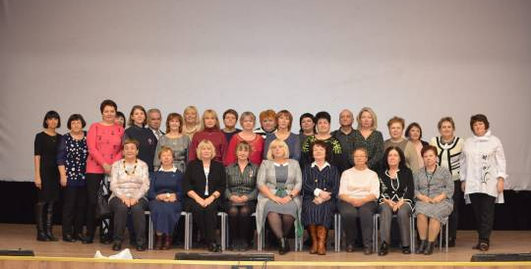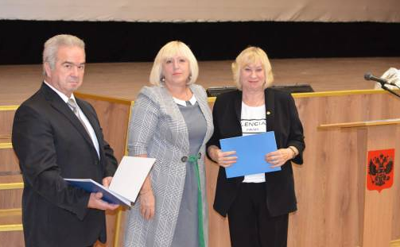

***
20 октября в Кремле состоялся Съезд специалистов по охране труда на котором присутствовал заместитель председателя МПОО РВСН Профсоюза ВС России Кухар Н.В.
Во время Съезда специалистов по охране труда состоялась конференция в Большом зале Кремля. Выступили специалисты профильных министерств и ведомств, авторитетные эксперты, специалисты крупных компаний. Обсуждались вопросы: - Контроль и надзор 2022-2023. - Организация контрольной (надзорной) деятельности за соблюдением требований охраны труда. - Профилактика как приоритетное направление контрольной (надзорной) деятельности. - Система управления охраной труда. - Дистанционное обучение по охране труда. Проблемы обучения и пути их решения. - Переход на новую систему государственного управления охраной труда, на основе риск-ориентированного и процессного подходов. Управление профрисками как часть СОУТ. Контроль эффективности СОУТ и др.
С обзорной информацией по вопросам охраны труда, применительно к войсковым частям, организациям (учреждениям) на расширенном заседании Президиума в декабре выступит Кухар Н.В. Материалы будут опубликованы в информационном бюллетене «Наша позиция».
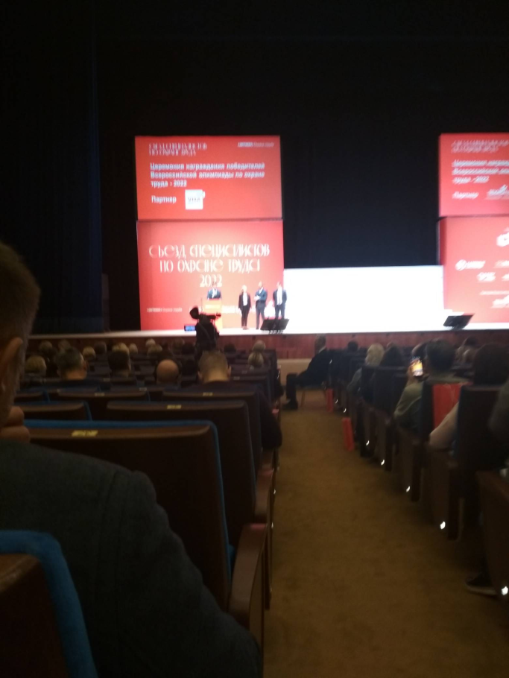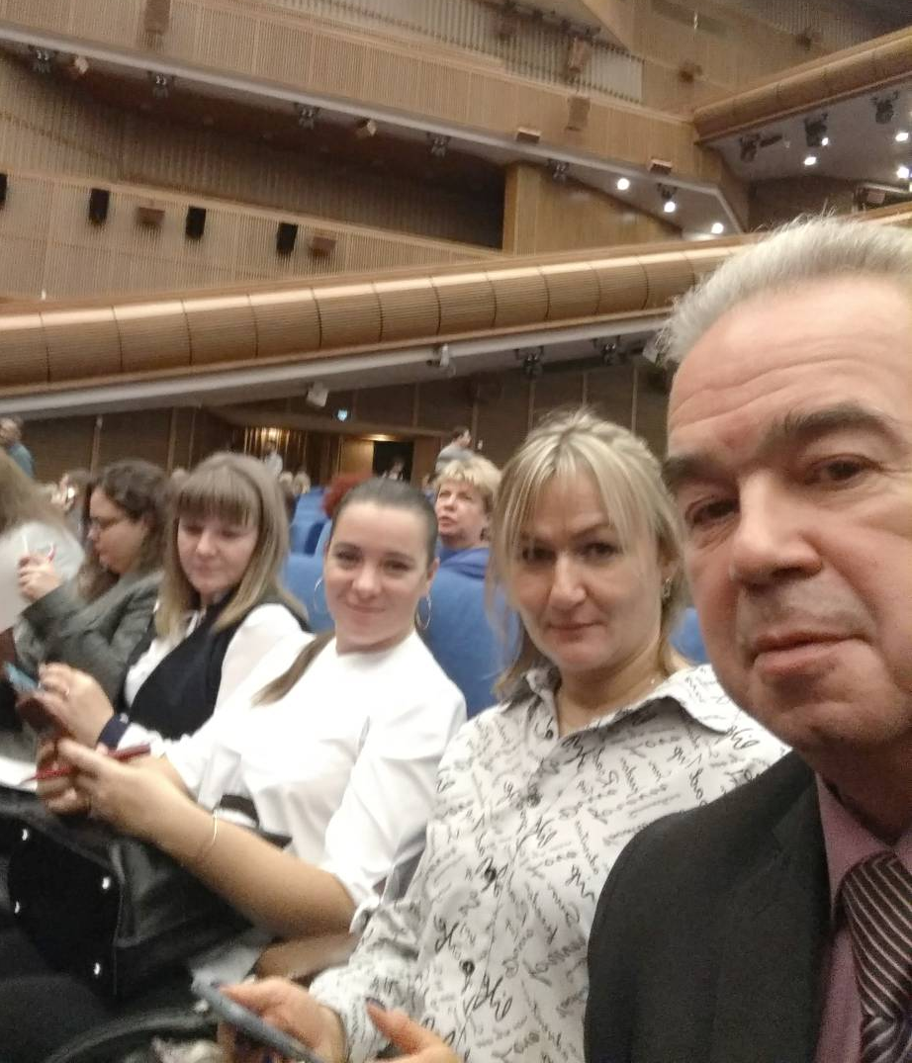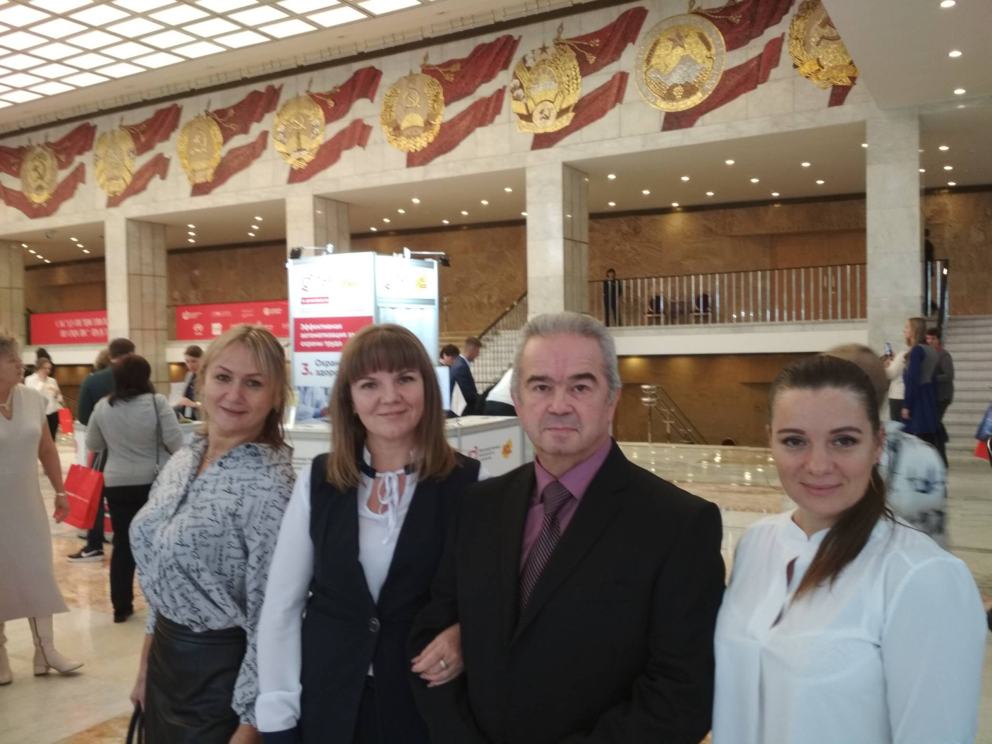
***
Три поездки в театры Москвы были организованы Комитетом МПОО для истинных любителей этого жанра искусства. 150 членов профсоюза и их семей в сентябре и октябре насладились постановками: - в театре Е. Вахтангова спектакль «Соломенная шляпка», - в театре У Никитских ворот спектакль «Песни нашей коммуналки», - в театре Комедии спектакль «Шикарная свадьба».
Театральный сезон при Комитете МПОО РВСН Профсоюза ВС России открыт. Профсоюзные комитеты присоединяйтесь!


ПОЗДРАВЛЯЕМ С ДНЕМ РОЖДЕНИЯ!

Верных друзей, тепла пониманья, от близких людей – заботы, вниманья,
Чтоб были достойными в жизни стремленья, и счастья большого!
Вас всех с днем рожденья!

17.12. – Аллабергенову Раулю Салихьяновну, председателя ТПО А-1522 (Й. Ола)
20.12. – Демченко Ольгу Владимировну, председателя ППО в/ч 77400 (П.-Залесский)
26.12. – Тартынскую Наталью Сергеевну, председателя ППО в/ч 22226 (Электрогорск)



